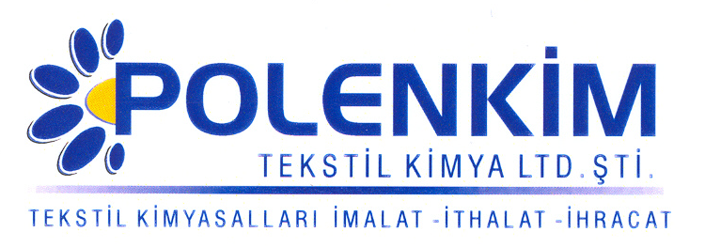

POLENSİL H AS-ÇF

Polensil H AS-ÇF, her tür elyafta/kumaşta başarılı netice veren, antistatik özelliğe sahip, hidrofil silikon esaslı yumuşatma ve avivaj malzemesidir.

KARAKTERİSTİKLER

Yapısı : Yağ asidi türevleri, hidrofil silikon karışımı
Görünüşü : Açık krem likit
pH (% 2 çöz.) : 5,5 ± 0,5
İyonite : Noniyonik
Çözünürlük : Soğuk su ile her oranda çözünür.

ÖZELLİKLERİ

- Doğal ve sentetik elyafa, yumuşak ve kaygan bir tuşe ve hidrofilite kazandırır. Sentetik elyaf karışımlarına da iyi bir antistatik özellik sağlar.
- Her türlü haslığa da olumsuz etkisi yoktur, köpük yapmaz, elyafta tozumayı engeller.
- Yüksek sıcaklıklara dayanıklı olup sararma yapmaz.
- Çektirme ve fularda kullanıma uygundur.

KULLANIM ALANLARI VE ŞEKLİ

Tavsiye edilen uygulama miktarı, kullanılan kumaşın cinsine ve ağırlığına göre değişmekle beraber, genellikle;

Çektirme Fular (Emdirme)
Kullanım Miktarı % 2,0 - 4,0 15 - 45 gr/lt
pH 5,0 - 5,5

SAKLAMA KOŞULLARI

Sıcaktan, nemden ve soğuktan korunduğunda orijinal ambalajında en az 6 ay özelliklerini muhafaza eder.

Teknik bültenlerimizde yer alan bilgi ve açıklamalar, tamamen ürünün kullanım koşulları ve metotlarının anlaşılması ile ilgili olup, uygulamada ortaya çıkabilecek olan farklılıklar için bağlayıcılık oluşturmaz.
_______________________________________________________________________________
Tel: (0224) 211 33 36 (pbx) Fax: (0224) 211 37 95 BUTTİM (Bursa Uluslararası Tekstil Ticaret Merkezi) B Blok Kat:5 No:1423 www.polenkim.com

